THỜI KHÓA BIỂU SINH HOẠT CHÍNH TRỊ ĐẦU KHÓA - CƠ SỞ 2
ÁP DỤNG TỪ NGÀY 25/8 ĐẾN 28/8/2026
HỌC TẬP THEO CHUYÊN ĐỀ
Buổi | THỨ HAI  (24/8/2026) | THỨ BA  (25/8/2026) | THỨ TƯ  (26/8/2026) | THỨ NĂM  (27/8/2026) | THỨ SÁU  (28/8/2026) | THỨ BẢY  (29/8/2026)
SÁNG | Làm thủ tục  nhập học theo thông báo | 7h30-11h00  Hội trường Lầu 4 (A301) | 8h00-10h45  Hội trường Lầu 4 (A301) | 8h00-11h00  Hội trường Lầu 4 (A301) | 8h00-11h00  Hội trường Lầu 4 (A301) | HSSV  Nghỉ
CHIỀU | Làm thủ tục  nhập học theo thông báo | 14h00-16h45  Hội trường Lầu 4 (A301) | 14h00-17h00  Thủ tục HSSV  A016, A017 | 14h00-17h00  Hội trường  Lầu 4 (A301)  Thủ tục HSSV  A016, A017 | HSSV  Nghỉ | HSSV  Nghỉ
Lưu ý:
HSSV đảm bảo tham dự đầy đủ các buổi sinh hoạt chính trị, mặc đồng phục theo quy định (Nếu chưa có đồng phục, HSSV đảm bảo áo sơ mi trắng, quần tây sẫm màu, giày hoặc xăng đan)

HƯỚNG DẪN XEM THỜI KHÓA BIỂU
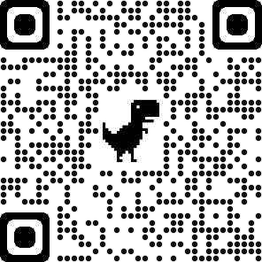
Cách 1: Xem bảng thông tin thời khóa biểu (sảnh tầng trệt khu A).
Cách 2: Đăng nhập vào website tải TKB khóa 2026 như sau:
https://caodangnghehcm.edu.vn → sinh viên → thời khóa biểu
Cách 3: Check mã QR thời khóa biểu:
Thời gian các ca học:
  - Buổi sáng: Từ 7h00 -11h15
  - Buổi chiều: Từ 12h45 - 17h15
Ký hiệu phòng học:
  - Phòng học ký hiệu bắt đầu A,B,C sẽ nằm tương ứng ở các Tòa nhà A,B,C.
  - Vị trí các phòng học sẽ được đánh số theo thứ tự KHU_TẦNG_PHÒNG
(Ví dụ: A104: khu A, tầng 1, phòng số 104)

